Успостављање везе са наставницима на google meet

1. Прве се морате улоговати на мејл на коме Вам се налазе предмети за гоогле учионицу.

Логовање можете урадити на адреси: https://accounts.google.com/signin

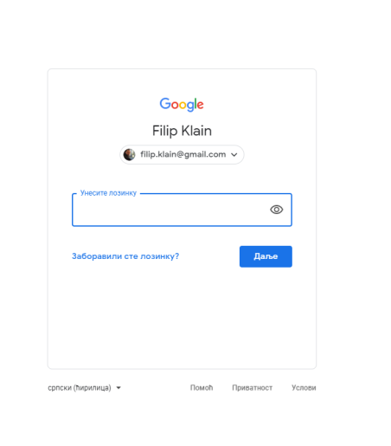

2. Одлазите на мени гуглових алата који се алази у гирњем десном углу било ког гугловог сервиса.

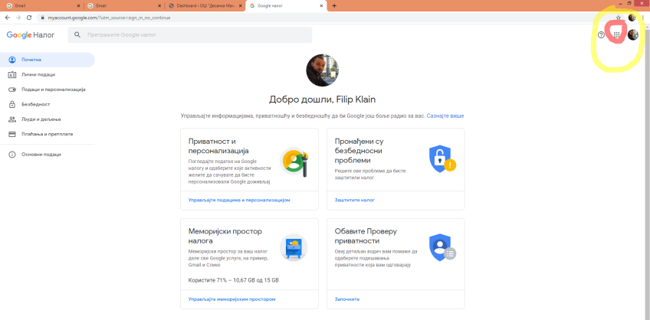

3.Бирате google meet

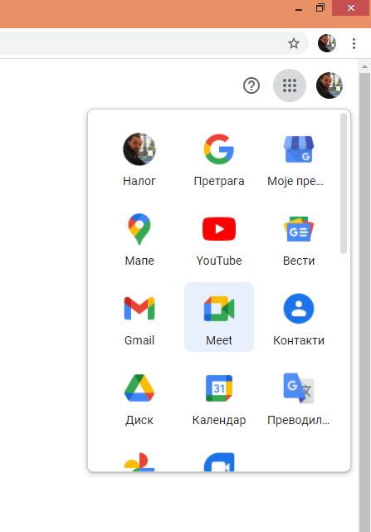

4. Када сте приступили овом сервису онда укуцајте код коју вам наставници достављају на гугл учионици, виберу или групи у којој сте у контакту са наставницима.

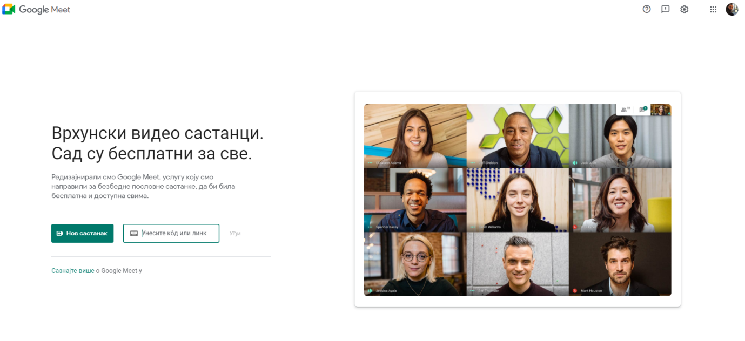

Шифре за улаз су обицно састављене од 9 караткера одвојених цртом на три. Прилком уноса шифре није потребно куцати црте.

Пример: hio-ovrt-ozy ili hioovrtozy.

5. Када сте унели код за састанак кликните на дугме уђи.

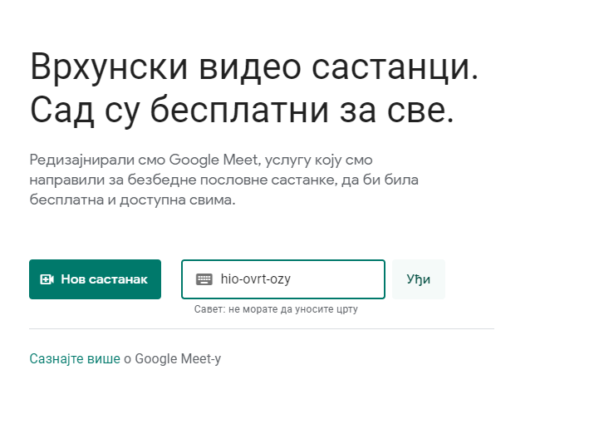

6. Сада сте ве на улаз састанка и само затражите улазак.

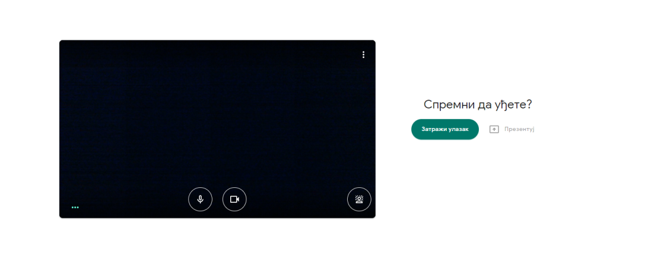

7.Када Вам наставник одобри приступ онда сте на састанку.

МИКРОФОН ОБАВЕЗНО ИСКЉУЧИТЕ КАКО БИ МОГЛИ СМАО НАСТАВНИКА ДА ЧУЈЕТЕ

УКОЛИКО ИМАТЕ ПОТРЕБУ ДА ПРИЧАТЕ ИЛИ ВАС НАСТАВНИК НЕШТО ПИТА ОНДА ГА УКЉУЧИТЕ НА ДУГМЕ НА СЛИЦИ ИСПОД

